共青团华侨大学委员会文件

华大团〔2016〕28号

关于举办华侨大学2017年“招生宣传资料”
设计竞赛的通知

各学院、各团委：
为更好地扩大学校的社会影响力、传播美誉度，校团委联合各单位，以“扬华大精神，展母校风采” 为主题，举办 “招生宣传资料”设计竞赛。招生宣传资料主要以录取通知书、宣传海报、宣传口号等三部份组成。为展现学生创造力，激发学生爱校热情，校团委联合招生处、教务处和学生处，共同举办华侨大学2017年“招生宣传资料”设计竞赛，现将有关事宜通知如下：
一、征集范围
全日制在校学生（含本科生、硕士和博士研究生），以个人或团队的方式报名均可。
二、活动主题
扬华大精神，展母校风采
三、形式及内容要求
1.录取通知书：作为高校发给大一新生的重要函件，第一时间向准大学生传递校园文化、校园形象、校园精神等信息，是学校一张重要名片。
（1）设计需简洁大方，利于印刷及通知书内容制作与打印，不要有过于复杂的烫金、镂空等工艺；
（2）篇幅大小：以A4纸大小为规格进行设计；
（3）分辨率：电子版卡片背景图案分辨率应达到300dpi以上；作品为手绘版的，将手稿扫描进电脑以图片格式（PDF或JPG格式）提交；
（4）必须为原创作品，不可剽窃其他高校、网络或其他任何形式的设计内容；
（5）通过文字、图案、风格的设计展现出华侨大学的特色，展现出积极、正面的华大形象，版面工整，构思新颖独特；
（6）学校名称、logo、办学宗旨等须为华大官方模板（具体到华侨大学官方网站“视觉形象系统下载”栏目中下载）
（7）必备内容：正面必须有“录取通知书”字样；华侨大学校徽；具体录取文字信息部分；学校联系方式部分；官方二维码等；
（8）保留空间：录取通知书编号及条形区域；录取专用章区域；校长印鉴区域；
（9）其他内容：如文字、图片、整体形象等信息由参赛者自由发挥设计；
（10）作品要有作品名称、主题及简要设计说明（200字以内），主题自拟。
2.宣传海报：
（1）作品尺寸统一为810mm*580mm，竖版；
（2）分辨率：电子版卡片背景图案分辨率应达到300dpi以上；作品为手绘板的，将手稿扫描进电脑以图片格式（PDF或JPG格式）提交；
（3）必须为原创作品，不可剽窃其他高校、网络或其他任何形式的设计内容；
（4）通过文字、图案、风格的设计展现出华侨大学的特色，展现出积极、正面的华大形象，版面工整，构思新颖独特；
（5）学校名称、logo、办学宗旨等须为华大官方模板（具体到华侨大学官方网站“视觉形象系统下载”栏目中下载）；
（6）必备内容：华侨大学校徽、华侨大学校训、办学地址、官方二维码等；
（7）其他内容，如文字、图片、整体形象等信息由参赛者自由发挥设计；
（8）以图片和文字相结合的形式来突出我校特点，图案简洁、含义明确、色彩明快，并给自己设计的海报赋予积极向上的意义；
（9）作品要有作品名称、主题及简要设计说明（200字以内），主题自拟。
3.宣传口号：
（1）作品格式不限，字数限制为30字以内；
（2）立意深远，能够反映学校的校园文化和校园精神；
（3）必须为原创作品，不可剽窃其他高校、网络或其他任何形式的设计内容；
（4）作品以简洁大方、朗朗上口为标准；
（5）能够突出我校特点，主题明确，立意新颖。
四、活动时间
1.征集制作时间：2016年9月26日-11月12日
2.作品评选时间：11月中旬
3.作品展示时间：11月下旬
五、奖项设置
1.录取通知书
一等奖（1名）：2000元奖金和获奖证书；
二等奖（2名）：1000元奖金和获奖证书；
三等奖（3名）：500元奖金和获奖证书；
优秀奖（10名）：200元奖金和获奖证书。
2.宣传海报
一等奖（1名）：1000元奖金和获奖证书；
二等奖（2名）：800元奖金和获奖证书；
三等奖（3名）：400元奖金和获奖证书；
优秀奖（10名）：200元奖金和获奖证书。
3.宣传口号
一等奖（1名）：600元奖金和获奖证书；
二等奖（2名）：400元奖金和获奖证书；
三等奖（3名）：200元奖金和获奖证书；
优秀奖（10名）：100元奖金和获奖证书。
六、报送时间及联系方式
作品完成后，请将作品电子版（彩色）、作品立意书等打包压缩，文件命名为“团队名称”发送至：hquzsxc@163.com邮箱，主题标明“录取通知书”或“宣传海报”或“宣传口号”设计竞赛+团队（个人）名称；报送截止日期为：2016年11月12日下午5点，逾期作废。
联 系 人：吴 洋 （招生处） 22693217
黄炳超 （校团委） 22693537
七、评审规则
评审分为初审和复审两阶段，初审工作由校团委、招生处等单位进行，将全校的参赛作品统一评选，每个类别至少选出20个作品进入复审，并进行全校公示；进入复审阶段的作品将在校团委、招生处等官方微信上进行展示与投票，同时邀请相关组织单位和专业教师进行评审，根据两方面成绩最终评选出获奖作品。
八、其他说明情况
1.华侨大学招生处对获奖作品拥有使用权，并有权做出相应修改作为最终版的录取通知书使用；
2.优秀的创作团队，还将有机会成为华侨大学招生处创意制作团队或境内外招生宣传品制作团队；
3.其他未尽事宜，招生处有权负责解释。

附件：
1.华侨大学录取通知书设计大赛立意书
2.华侨大学录取通知书范本及说明（本科2016年版）

共青团华侨大学委员会
华侨大学招生处
华侨大学教务处
华侨大学学生处
2016年9月26日

抄送：团省委学校部，校领导，党委各部（室）、各学院党委，校研究生会、校学生会。
共青团华侨大学委员会办公室 2016年9月26日印发

附件1：
华侨大学录取通知书设计大赛立意书
团队名称（个人）
团队联系方式 | 联系人（负责人）
团队联系方式 | 电话号码
团队联系方式 | Email
团队联系方式 | QQ或微信
成员信息 | 姓名 | 生源地 | 学院及专业 | 联系方式
成员信息 |  |  | （个人作品无需填写）
作品名称
作品立意及阐述
(500字以内)
承诺： 本团队（个人）承诺，本次参赛作品为原创作品，如有剽窃自动放弃评选资格，并承担相应责任。
签名： 日期：
请于11月12日下午5点前，将作品文件、立意书电子版发送至邮箱：hquzsxc@163.com，逾期视为放弃。

附件2：
华侨大学录取通知书范本及说明（本科2016年版）
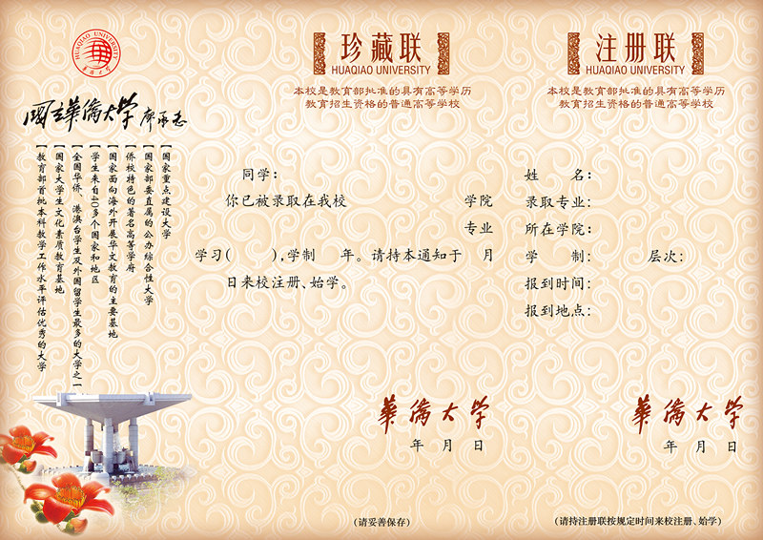
正面原版

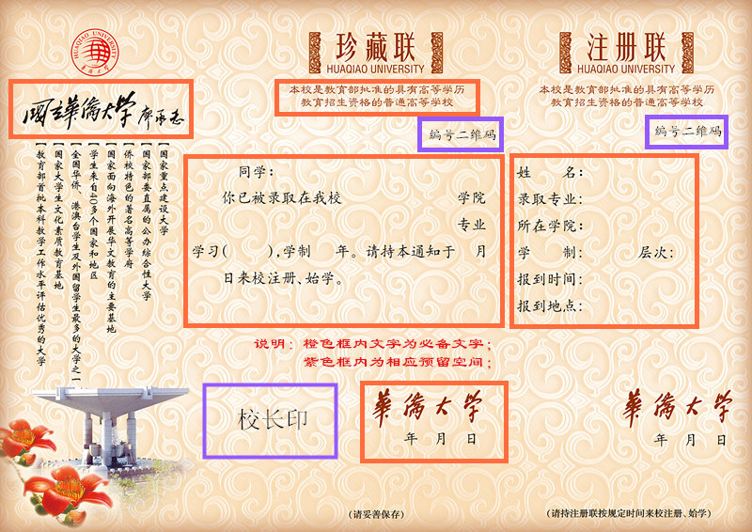
正面说明

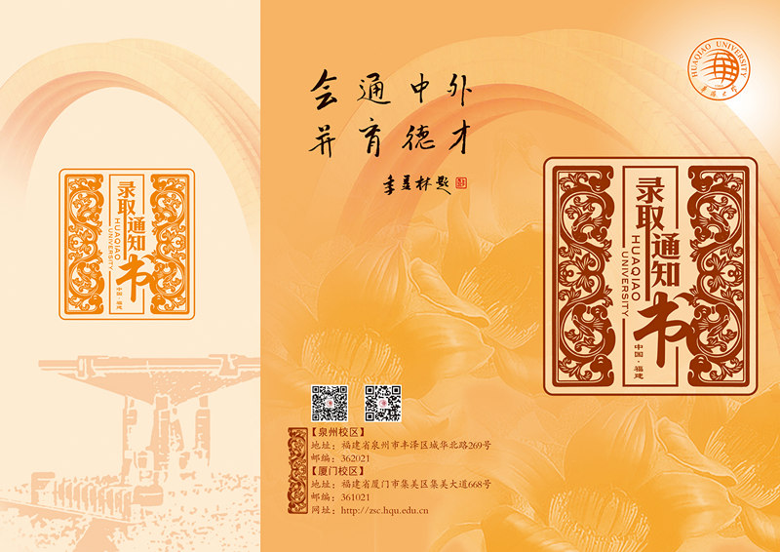
背面原版

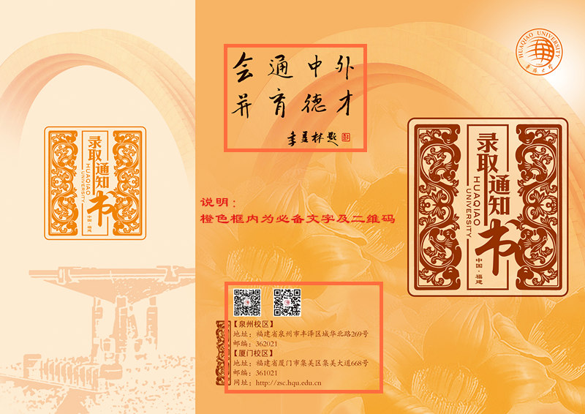
背面说明

